 | Carátula para entrega de prácticas
Facultad de Ingeniería |  | Laboratorio de docencia

Laboratorios de computación
salas A y B

Profesor: | Karina Garcia Morales
Asignatura: | Fundamentos de programacion
Grupo: | 22
No de Práctica(s): | 2 GNU/Linux
Integrante(s): | Hernandez Ramirez Gilmar
Semestre: | Primer semestre
Fecha de entrega: | 27 de febrero 2018
Observaciones:

CALIFICACIÓN: __________

*OBJETIVOS:
Conocer la importancia del sistema operativo de una computadora, así como sus
funciones. Explorar un sistema operativo GNU/Linux con el fin de conocer y utilizar los
comandos básicos en GNU/Linux.

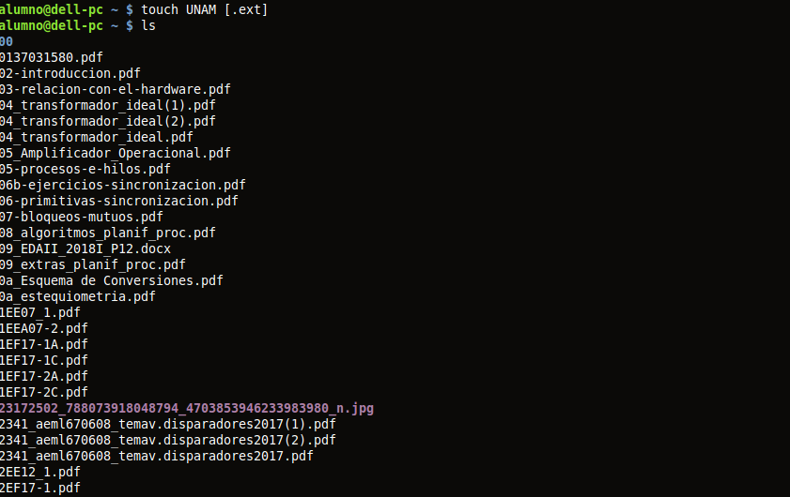

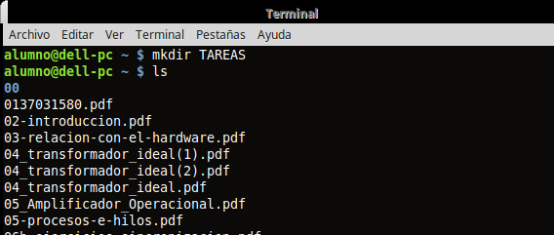

1. Crea un directorio que se llame "FUNDAMENTOS" y entra a Ã©l.
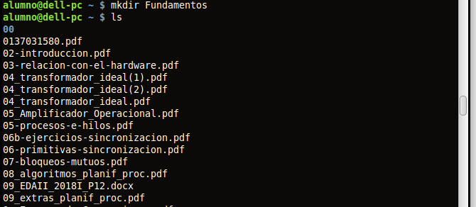

2. Crea un directorio que se llame "FUNDAMENTOS2" y entra a Ã©l
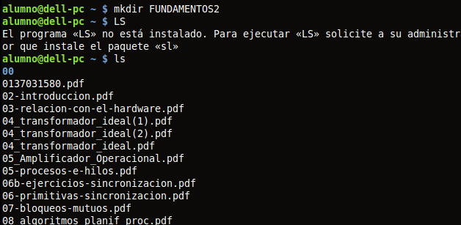

3. Crea un archivo llamado "NOMBRE.txt" con el comando touch
